
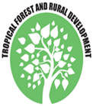
CAMEROUN

DOCUMENT DE CAPITALISATION TROPICAL FOREST AND RURAL DEVELOPMENT

Titre du projet : Structuration de la filière « noix de coco » par les femmes d’Ebodje à la périphérie du Parc National de Campo Ma’an

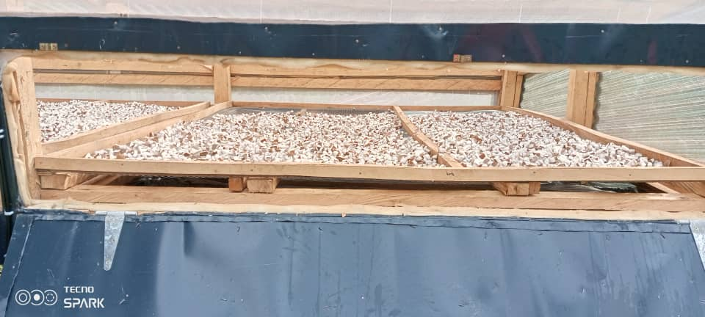

Bénéficiaire : les femmes du village Ebodje à la périphérie du Parc National de Campo Man (PNCM)
Pays : Cameroun
Type d'organisation : association
Nombre de personnes desservies : au moins 5000 personnes
La contribution du SGP /PNUD : 35 168 USD$
Au comptant Co-financement : 11.945.500 FCFA
En nature Cofinancement : 16.500.000 FCFA
Date de début : 01/05/2021
Date de fin : 31/10/2022

- Description

L’arrivé du Covid 19 a gravement affecté la principale activité génératrice de revenu dans la zone d’Ebodjé, notamment l’écotourisme (visite des tortues marines, excursions en forêt, balades en pirogue dans la rivière ou dans la mer, visite des chutes de la Lobé et du rocher du loup). N’ayant plus assez d’entrée financière et n’arrivant plus à survenir à leurs besoins essentiels, les communautés étaient tentées de capturer les tortues marines (espèce de la classe A) pour des fins alimentaires et financières. Pourtant, il existe dans la zone un grand potentiel en noix de coco qui pourrait constituer une importante source de revenu si cette filière était mieux organisée et mieux structurée. En effet, la filière noix de coco dont les acteurs sont en majorité les femmes était valorisée de manière anarchique. Elles travaillaient de façon individuelle, ne maîtrisant pas les méthodes de transformation pour obtenir les noix de qualité indispensable pour la cosmétique et ne disposant pas d’équipements adéquats pour produire en quantité et en qualité. Or il existe une forte demande de noix de coco sur le marché pour des fins alimentaires et surtout cosmétiques. Entre autres, on peut énumérer l’entreprise Tropical Forest Foods and Comestics (TF-FC) qui recherche de grandes quantités de noix de bonne qualité pour les transformer en huile utile pour la cosmétique. TF-FC est une entreprise sociale camerounaise créée en 2017 pour innover la chaine de valeur des filières vertes en relation avec la protection de la biodiversité et l’augmentation des revenus des communautés vivantes autour des Aires Protégées (AP). Voulant donc changer la tendance, les réflexions ont débouché à l’élaboration concertée du projet « Structuration de la filière « noix de coco » par les femmes d’Ebodje à la périphérie du Parc National de Campo Ma’an »

Le problème à résoudre est le braconnage et la forte pression sur les tortues marines qui représente pourtant un patrimoine Eco touristique pour les populations ; ceci en passant par la protection des tortues marines et la lutte contre la pauvreté à travers le développement de la chaine de valeur de la filière « noix de coco » comme alternative génératrice de revenu pour les femmes de la communauté d’Ebodjé.

Dans la mise en œuvre du projet, les rôles et responsabilités des bénéficiaires telles que formulés dans le document du projet n’ont pas changé ; les bénéficiaires ont été placé au centre des actions menées, ce qui leur a permis d’assurer le suivi des indicateurs de réussite. TF-RD a investi suffisamment de temps et de moyens pour se rassurer de la qualité des interventions, l’appropriation des actions menées par les bénéficiaires et de l’implication de plusieurs acteurs (administratifs, traditionnels, ONG locales, secteur privé). Les actions étaient essentiellement menées avec les femmes valorisant la noix de coco. Sa mise en œuvre a déclenché un intérêt pour cette zone auprès d’autres organisations, en l’occurrence Up 2 Green Reforestation qui encourage les activités de restauration de la biodiversité par le reboisement.

Les objectifs visés par le projet cadrent avec les quatre axes d’intervention de TF-RD notamment la sécurisation des terres (reboisement et domestication des noix de coco, etc…), la promotion des emplois verts, les projets communs avec le secteur privé et la société civile pour le soutien de la résilience des communautés et l’appui à l’autodétermination en matière de développement durable et de résilience des groupes structurés et communautés partenaires. Les objectifs visés par le projet cadre également avec sa mission qui est de :
Construire sa résilience, celles des communautés partenaires et du landscape au moyen d’accompagnements transformationnels basés sur son approche de soutien au développement communautaire en vue de renforcer la conservation des écosystèmes autour et dans les aires protégées du Bassin du Congo.

- Contexte

Contexte géographique
L’estuaire du Cameroun se situe entre 2°38’ et 4°46’ de latitude nord et entre 9°16’ et 10°40’ de longitude est. Il s’étend du cap Bimbia aux embouchures des fleuves Moungo, Wouri, Dibamba et Sanaga et couvre 18 communes dans six départements des régions du Sud, du Sud-Ouest et du Littorale. Cependant, la zone prioritaire du paysage ne couvre que 7 communes (tableau 1).
Tableau 1 : Localités/Zones couvertes par le paysage
Région | Département | Commune
Littoral | Sanaga Maritime | Commune d’Arrondissement de Dizangue
Sud | Océan | Commune d’Arrondissement de Lokoundje
Sud | Océan | Commune d’Arrondissement Kribi 1er
Sud | Océan | Commune d’Arrondissement Kribi 2ème
Littoral | Sanaga Maritime | Commune d’Arrondissement d’Edéa 1er
Littoral | Sanaga Maritime | Commune d’Arrondissement de Mouanko
Sud | Océan | Commune de Campo

2.2. Végétation
L’Estuaire du Cameroun appartient au domaine de la forêt dense humide sempervirente guinéo-congolaise, district atlantique littoral. La zone est occupée par plusieurs faciès de végétation qui comprennent de la côte vers l’intérieur du continent, les mangroves, les forêts marécageuses périodiquement inondées, les forêts de terre ferme.

2.3. Conservation de la biodiversité
Environ 351 315,8 ha de terres de l’Estuaire du Cameroun sont classés en : unités forestières d’aménagement dans les arrondissements de Lokoundjé, Dibamba et Kribi 2ème; ventes de coupe dans les arrondissements de Dibamba; Réserves de faune dans les arrondissements de Dizangué, Douala 1er, Douala 2ème, Douala 6ème, Edea 1er et Mouanko; Forêts communautaires dans les arrondissements de Lokoundjé et Kribi 2ème; Forêts de protection dans l’arrondissement d’Edéa 1er et Zones d’exploitation minière dans les arrondissements de Dizangué et Douala 1er ; Parc National de Campo Ma’an. Les principaux écosystèmes sont des habitats d’une riche diversité biologique. La faune est représentée par l’éléphant de forêt, le buffle nain, les céphalophes, le chimpanzé, le drill, les primates. Parmi les espèces halieutiques, on distingue les poissons, les crustacés, les huîtres, le lamantin d’Afrique (mammifère marin), la loutre, le crocodile, les tortues. La population aviaire est essentiellement constituée d’oiseaux aquatiques et migrateurs. On distingue le Héron Goliath, le Héron gris à dos vert, le pélican, les aigrettes intermédiaires, les hirondelles de mer, les pétrels, les chevaliers, le cormoran africain.

2.4. Contexte spécifique de la zone de mise en œuvre du projet

  - Généralités : situation géographique, milieu physique.
La zone d’intervention est située à la périphérie du Parc National de Campo Ma’an en bordure de l’océan atlantique (Sud du Cameroun, département de l’océan, arrondissement de Campo). Plus précisément dans le village Ebodje situé à une cinquantaine de kilomètres au Sud de Kribi sur la route de Campo qui longe la côte et à 26 km du Parc National de Campo Ma’an (PNCM).

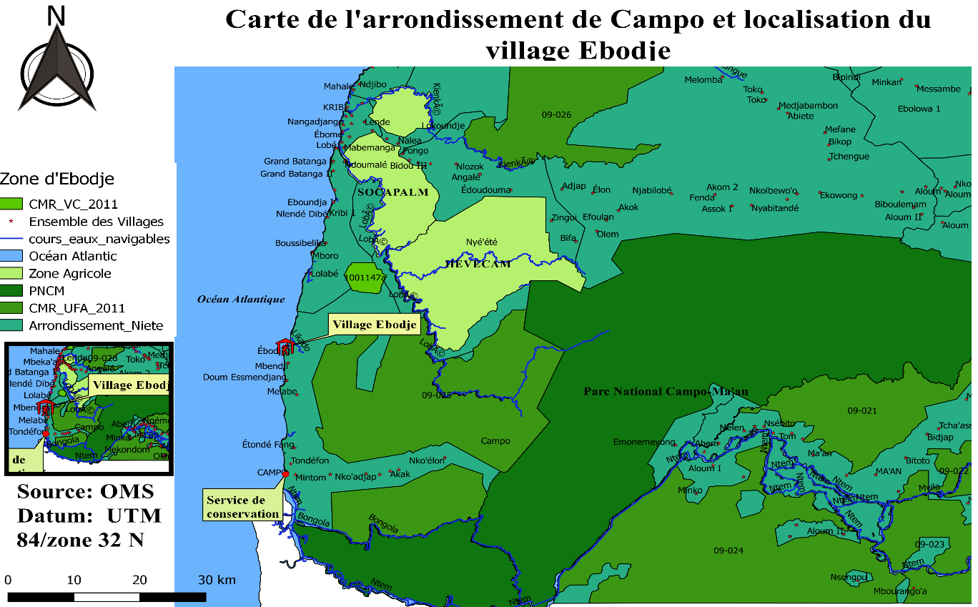

  - Situation de la population (caractéristiques générales)
Le site d’intervention du projet est situé à la périphérie du PNCM dans le village Ebodje. Dans cette localité, la population est constituée en majorité de la tribu Yassa (60%), les Boulu (20%), les halogènes (17%) et les Bagyelis (3%). Cette population majoritairement jeune est constituée de 60% de femmes contre 40% d’hommes. Les populations ont un niveau de revenus faibles, les activités économiques sont le tourisme, la pêche, la valorisation du coco et l’agriculture.

Contexte environnemental de la région ciblée par le projet
La zone étant en périphérie du Parc, on observe des menaces liées à la conservation des écosystèmes du PNCM que sont le braconnage, l’exploitation forestière et des pratiques des populations riveraines non respectueuses de l’environnement (agriculture itinérante sur brulis, exploitation artisanale et illégale du bois). À côté de cela s’ajoute la forte pression sur les tortues marines qui représente un patrimoine Eco touristique pour les populations. On note aussi les activités d’exploitation forestière dans les titres d’exploitation proche de la zone. Plus loin on n’a l’installation des sociétés agro-alimentaires telles que CAMVERT

- Mise en œuvre des activités clés du projet
TF-RD avait inscrit le projet de « structuration de la filière « noix de coco » par les femmes d’Ebodje à la périphérie du Parc National de Campo Ma’an » dans son plan d’action trienal 2021 – 2023 et a été conçu pour être exécutée dans le village Ebodjé.
Plusieurs activités ont été mises en œuvre pendant la durée du projet :
La structuration du groupe des femmes : le groupe des femmes a été légalisé en un Groupe d’Initiative Commune (GIC) « Etengue a wù » qui signifie « notre noix de coco » et dont la principale activité est la valorisation des noix de coco ; le bureau exécutif est composé de 10 membres (toutes des femmes). Il s’agit de : Dimoli Eyao Léontine (délégué), Maloka Judith (vice-délégué), Endjilo Sokou Cathérine (trésorière), Epeti Bessawa Jeanette (commissaire au compte), Boté Ndomi Hermine Prisca (secrétaire), Bevoudou Ipoua Charlotte (censeur), Boueli Christine Liliane (conseillère), Mouadakoukou Marinette (animatrice), Moliko Suzane (personne ressource 1), Madjanga Flore (personne ressource 2). La structuration s’est poursuivie par l’accompagnement des femmes à l’organisation des ventes groupées et la réalisation de la première transformation des noix de coco. 07 ventes groupées ont été organisées pour la vente de 14 287 noix de coco. Le comité de gestion du site a été formé sur le circuit de transformation de la noix de coco en coprah.
Etablissement d’un mémorandum d’entente (MoU) avec le secteur privé : en vue de renforcer l’autonomisation économique des femmes, un mémorandum d’entente (MoU) a été signé entre le GIC Etengue a wu et l’entreprise privée Tropical Forest Foods and Cosmetics (TF-FC). Ce MoU est relatif à la production et la commercialisation des noix de coco valorisées par les femmes du GIC. TF-FC s’engage à former les femmes sur les bonnes méthodes de production, à assurer le paiement direct des noix de coco mature et de bonne qualité, ainsi que le paiement des frais dans le cadre de la première transformation des noix de coco en coprah. Le GIC s’engage à suivre les formations, à mettre à disposition les noix de coco, à assurer la première transformation de ces noix tel que définie dans le protocole de première transformation, à redistribuer équitablement le revenu au moment opportun. 20 membres du GIC ont participé à cette activité et un document de MoU est disponible.
Voyage d’échange d’expérience entre les femmes d’Ebodje et le groupe Amies et confiance de Malen II/Bitsil (transformation des produits de l’agro biodiversité (Moabi, Cacao, Njansang) : Un voyage d’échange a été effectué à la périphérie Nord de la Reserve de Faune du Dja entre les personnes ressources du GIC Amies et confiance de Malen II/Bitsil et 05 femmes du GIC Etengue a wu d’Ebodjé. Pendant ce voyage, les échanges ont porté sur l’importance de la valorisation économique, social et environnementale des produits agro-biodiversité, ainsi que l’approche de déploiement pour cette valorisation. Les participants ont visité un sentier botanique à la découverte de la diversité floristique et faunique, ils ont également participé à un atelier de formation des femmes sur la fabrication des savons de ménage solide, liquide et l’huile de cheveux. Les participants ont également bénéficié d’un kit (produits et outils) pour la production du savon liquide et huile de cheveux. Le niveau de structuration du groupe de femmes du Dja a servi de modèle pour celles de Ebodje étant donné la jeunesse de ce dernier.
Campagnes de sensibilisation sur l’importance de la protection des tortues marines et sur la production des noix de coco de qualité : 46 personnes (membres du GIC, chef du village et notables, quelques membres de la communauté) sans compter les écoliers du primaire et les élèves du secondaire ont participé à cette sensibilisation. Les échanges portaient sur l’importance de la préservation des tortues marines, la valorisation des noix de coco et la production des noix de qualité à travers le protocole de première transformation. 100 livres sur l’histoire des gorilles (grands mammifères) ont été distribués aux enfants de 5 à 15 ans afin qu’ils comprennent que tout comme les humains, les animaux méritent de vivre en toute sécurité et en toute liberté. A titre d’exemple, une tortue marine pris dans les filets des pécheurs a été relâchée solennellement dans la mer sous le parrainage de TF-RD ; ce qui constituait un acte important pour le groupe de femmes d’Ebodjé.
Formations sur la première transformation de la noix de coco et accompagnement au processus de ventes groupées : dans le cadre du renforcement des capacités de nos partenaires à la base, 35 femmes ont été formées sur les méthodes de première transformation des noix de coco. A ce jour, 14287 noix de coco ont été transformé en 2754 kg de copra de qualité.
Mise sur pied d’un atelier géré par les femmes pour la première transformation de noix de coco : en vue de doter les femmes bénéficiaires d’infrastructure adéquate, 700m² d’espace ont été acquis pour la construction du séchoir et de l’atelier (plateforme de transformation) ; 01 séchoir solaire à énergie renouvelable d’une capacité de 600 kg a été construit pour l’amélioration de la qualité du séchage des noix de coco produites par les femmes. Ainsi, les pertes post production seront réduites car la qualité sera assurée par un bon séchage des noix ; 01 atelier de 250m² a également été construit ; 01 groupe de femme membre du GIC composé de 3 responsables de l’achat des noix de coco, 01 responsable pour la répartition des groupes, 2 responsables pour la vérification de la qualité des amendes concassées et 1 responsable pour la manutention du coprah au séchoir solaire a été créé pour la gestion et le fonctionnement de la plateforme. Le site est opérationnel, plusieurs activités tels que la première transformation de noix de coco et les diverses formations y sont effectuées sous la coordination des responsables du site précédemment constitués
Renforcement des capacités des femmes sur les méthodes d’extraction locale de l'huile de coco : les capacités de 21 femmes ont été renforcées sur les méthodes d’extraction locale de l’huile de coco.
Formation de 05 pépiniéristes sur les techniques de mise en place et de suivi d'une pépinière : 23 femmes du GIC ont été formées sur les techniques de mise en place et de suivi d’une pépinière. La mise en place d’une pépinière doit prendre plusieurs paramètres parmi lesquels : le choix du site (l’emplacement doit tenir compte du relief et la topographie, la perméabilité et la fertilité du sol, la disponibilité en eau et l’accès à la pépinière) et sa délimitation en fonction du besoin, l’acquisition du matériel pour la construction de la pépinière (matériel d’arrosage, petits outils de travail, matériel de transport, produits consommables et équipements spéciaux), l’approvisionnement en semences de noix de coco (qui prend en compte l’identification des peuplement semenciers, l’état sanitaire, l’âge et la planification de la récolte), les techniques de récolte et de préparation des semences (Les noix de coco tombent seul de l’arbre lorsqu’elles sont déjà bien sèches, elles sont vérifiées afin de se rassurer qu’elles ne présentent aucune anomalies pour sa croissance. Les noix sélectionnées sont disposées dans un germoir qui exige un sol humide). Dès qu’elles germent, elles sont introduites dans des sacs plastiques perméables facilitant les échanges d’oxygène avec le milieu externe et facilitant le passage de l’eau dans le pot), la terre à utiliser pour le remplissage des pots (sachets plastiques noirs) doit être légère et riche en éléments nutritifs ; il faut généralement mélanger plusieurs composantes pour obtenir de la terre d’empotage convenable. Bien mélanger le tout et mouiller légèrement. Pour le remplissage, il faut utiliser les mains ou un entonnoir. Tasser bien les pots et laisser une réserve d’environ 0,5-1 cm pour les semis.
Mise en place de la pépinière : une pépinière de 2720 plants a été mise sur pied. Ces plants sont constitués de 1375 plants de noix de coco, 30 plants de Mangue sauvage, 15 plants de piment, 1300 plants de badamier.
Campagne de reboisement des plants de noix de coco : 1000 noix de coco ont été reboisé dans tout le village. 46 personnes (membres du GIC, chef du villages et notables, quelques membres de la communauté) sans compter les écoliers du primaire et les élèves du secondaire ont participé à cette activité.
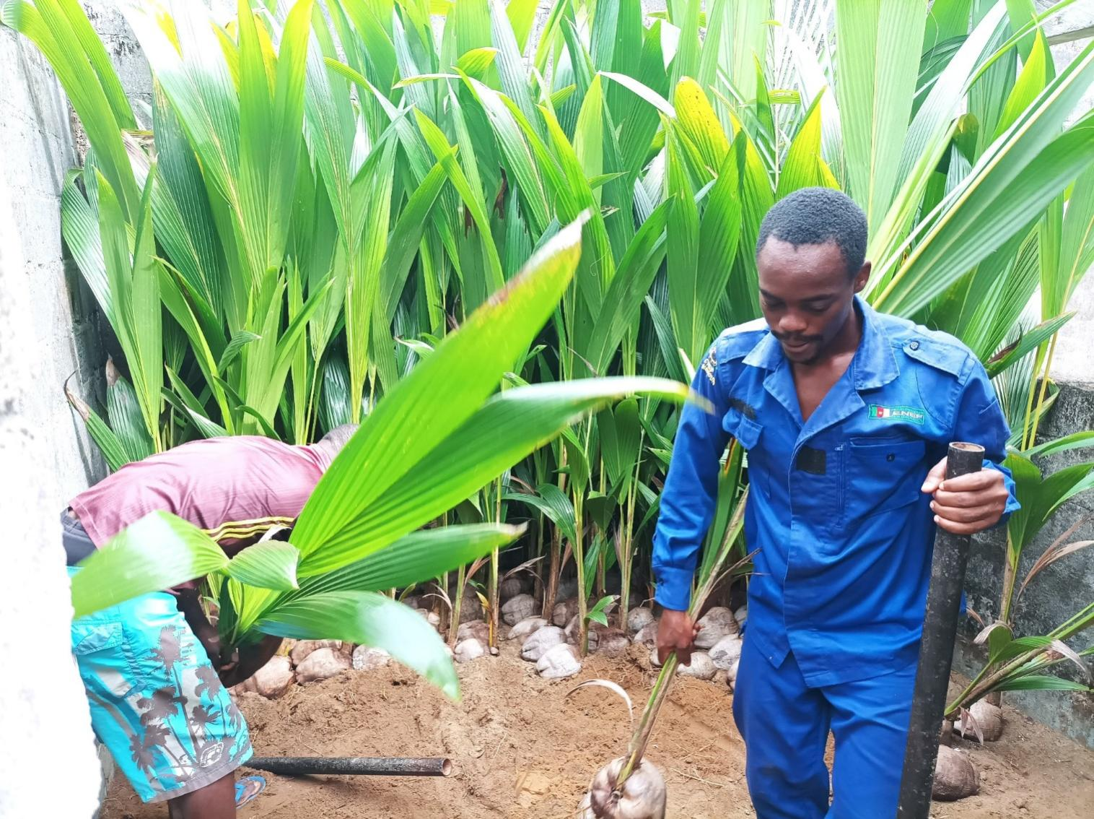
Formation des femmes sur les méthodes de fabrication locale du savon de ménage avec l'huile de coco : la fabrication locale du savon de ménage consiste au mélange de trois éléments essentiels à savoir l’eau, l’huile et la soude caustique suivant un dosage bien défini pour obtenir une pâte homogène introduite dans des bacs en bois qui durcie en présence de l’oxygène pour devenir le savon. La pâte dure est ensuite segmentée avec une découpeuse (également fabriquée en bois) pour obtenir les morceaux de savon. Trente-cinq (35) femmes ont été formées sur la fabrication de savon de ménage et de toilette ; 600 morceaux de savon ont été produits et redistribués à la communauté ; le petit équipement pour la fabrication du savon composé des découpeuses de savon (06), seaux, soude caustique, l’huile, mesurette a été doté au GIC. A ce jour, le groupe a déjà produits 100 litres de savon liquide, plus de 600 morceaux de savon de ménage et plus de 300 morceaux de savon de toilette.
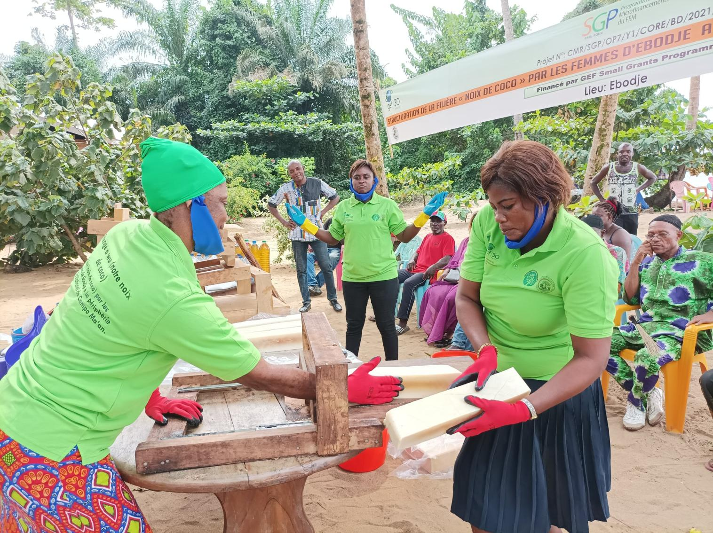
Formation des femmes sur les méthodes locales de fabrication des caches nez : la fabrication locale de cache nez consiste à dessiner et à découper un motif sur un papier canson, puis le poser sur le tissu, tracer avec de la craie de couleur blanche. Découper le tissu à l’aide d’un ciseau et relier les morceaux avec du fil et de l’aiguille pour obtenir un cache nez fabriqué localement. 35 femmes ont été formées sur la fabrication de cache nez ; 300 caches nez ont été produits et redistribués à la communauté.
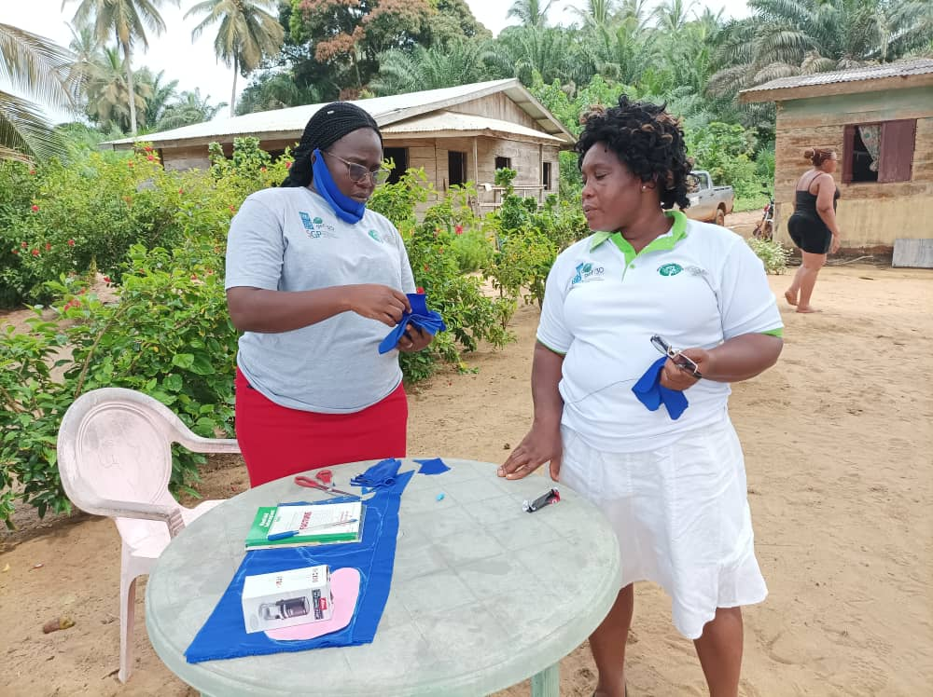
3.1 Objectif principal
L’intervention visait à valoriser la filière « noix de coco » avec les femmes du village Ebodje à la périphérie du PNCM tout en contribuant à la protection des tortues marines par :
- La structuration et le renforcement des capacités de production des femmes autour de la filière « noix de coco »
- L’assurance de la pérennité de la ressource par les actions de reboisement de cocotier tout en contribuant à la séquestration du carbone
- La promotion des activités visant la résilience des femmes face au COVID 19

3.2. Bénéficiaires ciblés
Les bénéficiaires directs de ce projet sont les femmes du village d’Ebodjé. Toutefois, l’onde de choc s’est propagée dans six autres villages autour d’Ebodjé avec la collecte de la noix de coco.

  - Innovations environnementales, sociales et économiques
Sur le plan socio-économique : La structuration du groupe de ces femmes est en train de contribuer au développement de leur pouvoir d’agir. L’implication formalisé du secteur privée dans le développement de la filière noix de coco valorisé par les femmes d’Ebodjé confère une garantie quant à l’écoulement de leur production de noix de coco. La recherche de la qualité à travers les formations sur la première transformation de la noix de coco et l’accompagnement au processus de ventes groupées, la formation des femmes sur les méthodes de fabrication locale du savon de ménage avec l'huile de coco, la formation des femmes sur les méthodes locales de fabrication des caches nez, la gestion de la plateforme de transformation par les femmes

Sur le plan environnemental : l’intégration du reboisement dans le plan de valorisation de la noix de coco avec l’introduction de plusieurs espèces locales. La construction d’un séchoir solaire d’une capacité de 600 kg pour l’amélioration de la qualité du séchage des noix de coco produites par les femmes. La visite du sentier botanique à la découverte de la diversité biologique pendant le voyage d’échange à Kabilone II à la périphérie de la Reserve de Faune du Dja (amélioration de la perception de la conservation de la forêt par les bénéficiaires)

- Défis
Les principaux défis de la communauté lors de mise en œuvre du projet ont été :
- Aller au terme du projet conformément au contenu du cadre logique
- Organiser les ventes groupées de noix de coco chaque mois
Afin de relever ces défis, l’organisation a :
- Mis en avant de son approche fieldbase
- Sensibiliser permanemment les bénéficiaires, et même les autorités traditionnelles
Ces défis sont apparus spécialement lors de la mise en œuvre du projet
- Impacts sur l’environnement

Le projet a contribué à plusieurs impacts sur l’environnement. Suivant chaque activité, on pouvait avoir les impacts suivants :
- Etablissement d’un mémorandum d’entente (MoU) avec le secteur privé : la valorisation des noix de coco qui est la base du MoU constitue pour ces communautés une source alternative de revenus en faveur de la protection des tortues marines
- Voyage d’échange d’expérience entre les femmes d’Ebogje et le groupe Amies et confiance de Malen II/Bitsil (transformation des produits de l’agro biodiversité (Moabi, Cacao, Njansang) : la découverte de la diversité floristique et faunique par les femmes d’Ebodjé, ainsi que l’histoire autour de cette biodiversité contribue davantage à la conservation de la biodiversité
- Campagnes de sensibilisation sur l’importance de la protection des tortues marines et sur la production des noix de coco de qualité : les tortues marines jouent un rôle clé dans les écosystèmes marins et côtiers en contribuant à la santé des herbiers marins et des récifs coralliens, dont d’autres espèces animales tirent leur subsistance. Ainsi, les préserver contribue grandement à la sauvegarde environnementale.
- Formations sur la première transformation de la noix de coco et accompagnement au processus de ventes groupées : les déchets générés par la transformation des noix de coco sont recyclés par les femmes du GIC, leur permettant de fumer le poisson
- Mise sur pied d’un atelier géré par les femmes pour la première transformation de noix de coco : la technologie du séchage des coprah de coco grâce à l’énergie solaire est une solution fondée sur la nature
- Renforcement des capacités des femmes sur les méthodes d’extraction locale de l'huile de coco : les méthodes de fabrication locales de l’huile de noix de coco réduisent les risques de pollution environnementales induite par la production industrielle
- Formation de 05 pépiniéristes sur les techniques de mise en place et de suivi d'une pépinière : la multiplication des rejetons de noix de coco permet de contribuer au reboisement, lutter contre l’érosion maritime et lutter contre les changements climatiques.
- Mise en place de la pépinière : les plants de noix de coco permettent de lutter contre les grands vents et contre l’érosion maritime qui ronge la côte, concourant ainsi à la protection de la biodiversité. Ainsi, il est impératif de faire le suivi des plants mis en pépinière afin qu’elle puisse à la fin être redistribuer pour le reboisement.
- Campagne de reboisement des plants de noix de coco : les plants de noix de coco permettent de lutter contre les grands vents et contre l’érosion maritime qui ronge la côte, concourant ainsi à la protection de la biodiversité
- Formation des femmes sur les méthodes de fabrication locale du savon de ménage avec l'huile de coco : les méthodes de fabrication locales du savon de ménage réduisent les risques de pollution environnementales induite par la production industrielle
- Formation des femmes sur les méthodes locales de fabrication des caches nez : les méthodes de fabrication locales de cache nez contribue à l’économie d’énergie électrique induite par la production industrielle

- Impacts socio-économiques
- Sur le plan socio-économique, on note :
La structuration des groupes de femmes : Les femmes sont désormais en mesure de produire la qualité et la quantité sollicitée par les cosméticiens et nécessaire pour les ventes groupées. On note un prolongement des impacts du projet vers d’autres villages du canton. En effet, dans le but d’augmenter leur capacité de production en noix de coco, les femmes se rendent dans d’autres villages pour se ressourcer en noix de coco et envisage déjà arriver en Guinée équatoriale. Ce qui concoure à l’augmentation du revenu de ces communautés voisines.
- Etablissement d’un mémorandum d’entente (MoU) avec le secteur privé : Grâce au MoU, un montant de 3710,38 $US (2 503 800 FCFA) a déjà été redistribuer directement aux femmes membres du GIC pour l’achat de 14 287 noix de coco. Un autre montant de 1224,26 $US (826 140 FCFA) a également été reversé au GIC en vue de la compensation des efforts fournis pour la première transformation des noix achetés soit un total de 4934,64 $US (3 329 940 FCFA). Ce revenu contribue à une augmentation non négligeable du revenu des membres du GIC pour une moyenne de 246,732 $US (166 497 FCFA) par femme et par vente groupée. Par ailleurs, travailler ensemble sur la valorisation des fruits d’un arbre emblématique de la région renforce davantage la cohésion sociale et les valeurs prônées par la communauté.
- Voyage d’échange d’expérience entre les femmes d’Ebodjé et le groupe Amies et confiance de Malen II/Bitsil (transformation des produits de l’agro biodiversité (Moabi, Cacao, Njansang) : la mise en application des connaissances acquises, notamment la formation sur la fabrication du savon liquide et l’huile de cheveux, les méthodes de déploiement des femmes du Dja tel que la mise en place des caisses d’épargne et de crédit, la gestion des cotisations avec le revenu issu de la valorisation des produits de l’agro biodiversité booste l’autonomisation économique des femmes d’Ebodjé et leur reconnaissance à l’échelle sociale. De plus, la noix de coco, produit emblématique de la région est à la base des pratiques notamment la fabrication du savon et de l’huile de cheveux à base d’huile de noix de coco, la structuration des caisses d’épargne, de crédits et des cotisation grâce au revenu issu de la valorisation de la noix de coco
- Campagnes de sensibilisation sur l’importance de la protection des tortues marines et sur la production des noix de coco de qualité : la production des noix de coco de qualité engendre une compensation financière ou une plus-value pour le producteur qui n’existerai pas s’il n’appliquait pas les méthodes de première transformation définies par le protocole de première transformation de noix de coco. De même, la présence des tortues marines attire les touristes pour la découverte ; ce qui constitue également une source alternative de revenus pour les communautés
- Formations sur la première transformation de la noix de coco et accompagnement au processus de ventes groupées : la transformation des noix de coco a permis de générer plus de 212000 FCFA soit 377,609 $ de revenu au sein du GIC. Les femmes maitrisent le protocole de première transformation du coco et le processus d’organisation des ventes groupées, elles continueront de produire les noix de coco et le processus de ventes groupées se poursuivra grâce au MoU.
- Mise sur pied d’un atelier géré par les femmes pour la première transformation de noix de coco : mener les activités dans ce site offre aux membres du GIC une opportunité d’augmentation de revenu. Le site dispose d’un séchoir solaire ; les pertes post production sont réduites car la qualité est assurée par un bon séchage des noix. La présence du site confère également aux membres du GIC une étiquette sociale particulière car les communautés sont impliquées dans sa gestion
- Renforcement des capacités des femmes sur les méthodes d’extraction locale de l'huile de coco : les femmes du GIC pourront produire, consommer et vendre l’huile de noix de coco et verront leur revenu augmenter.
- Formation de 05 pépiniéristes sur les techniques de mise en place et de suivi d'une pépinière : les pépiniéristes maitrisent désormais les techniques de mise en place et de suivi d’une pépinière. Ce nouveau savoir-faire contribuera à l’augmentation du revenu des femmes du GIC car elles pourront produire des plants de noix pour vendre aux producteurs de noix.
- Mise en place de la pépinière : la multiplication végétative peut être une source de revenu car les plants obtenus seront reboisés et les fruits qu’ils produiront pourront être consommés et vendu pour une augmentation de revenu. De plus, la mise en place de la pépinière de noix de coco rappelle à la communauté d’Ebodje la nécessité de la régénération des noix de coco qui se rarifie déjà dans la localité, ceci permet également à la communauté d’Ebodje de se rappeler l’époque où leur village était l’un des pôles de production de la noix de coco où les commerçants venaient de partout se sourcer, même ceux de la Guinée Equatoriale.
- Campagne de reboisement des plants de noix de coco : le reboisement concoure au renforcement du potentiel et de densité des tiges de noix de coco dans le village, il rappelle à la communauté d’Ebodje la nécessité de la régénération des noix de coco qui se rarifie déjà dans la localité, ceci permet également à la communauté d’Ebodje de se rappeler l’époque où leur village était l’un des pôles de production de la noix de coco où les commerçants venant de partout se ressourcer, même ceux de la Guinée Equatorial.
- Formation des femmes sur les méthodes de fabrication locale du savon de ménage avec l'huile de coco : les femmes maîtrisent désormais les méthodes locales de fabrication du savon de ménage et de toilette. Les femmes du GIC fabriquent, consomment et vendent le savon de ménage et de toilette aussi bien à Ebodjé que dans les villages voisins concourant également à l’augmentation du revenu des femmes du GIC. Au-delà des produits fabriqués la période prétendantes, les femmes ont déjà produits 100 litres de savon liquide, plus de 600 morceaux de savon de ménage et plus de 300 morceaux de savon de toilette.
- Formation des femmes sur les méthodes locales de fabrication des caches nez : les femmes maîtrisent désormais les méthodes locales de fabrication de cache nez. Elles pourront produire, consommer et vendre les cache nez et verront leurs revenus augmenter
7. Impacts de la politique
Les actions du projet plaident en faveur des textes et des lois qui régissent la gestion de l’environnement au Cameroun. Le projet de structuration de la filière « noix de coco » par les femmes d’Ebodje à la périphérie du Parc National de Campo Ma’an s’inscrit donc dans la politique du gouvernement en matière de protection de l’environnement et de gestion participative des ressources naturelles par les populations locales. Il est en relation avec :
- Le décret N°95/466/PM du 20 juillet en son article 2 alinéa 2, fixant les modalités d’application du régime de la faune et des forêts ;
- La loi N° 96/12 du 05 Août 1996 relative à la gestion de l’Environnement ;
- La loi N°94/001 du 20/01/1994 relative aux forêts et faune ;
- Les conventions internationales ainsi que les accords régionaux et sous régionaux en matière de gestion et de protection de l’environnement.
Le Cameroun a ratifié la convention sur la diversité biologique signée à Rio au Brésil en Juin 1992 ainsi que les accords régionaux et sous régionaux en matière de gestion et de protection de l’environnement.
Le projet est également une contribution à l’atteinte des plusieurs ODD, notamment l’objectif 1 : éliminer la pauvreté sous toutes ses formes et partout dans le monde, l’objectif 5 : parvenir à l’égalité des sexes et autonomiser toutes les femmes et les filles, l’objectif 8 : promouvoir une croissance économique soutenue, partagée et durable, le plein emploi productif et un travail décent pour tous, l’objectif 12 : établir des modes de consommation et de production durables, l’objectif 14 : conserver et exploiter de manière durable les océans, les mers et les ressources marines aux fins du développement durable, l’objectif 15 : préserver et restaurer les écosystèmes terrestre, en veillant à les exploiter de façon durable, gérer durablement les forêts, lutter contre la désertification, enrayer et inverser le processus de dégradation des sols et mettre fin à l’appauvrissement de la biodiversité, objectif 17 : renforcer les moyens de mettre en œuvre le partenariat mondial pour le développement durable et le revitaliser

Genre

Les bénéficiaires directes du projet étaient spécialement les femmes du GIC « Etengue a wu ». Elles étaient présentes pendant toute la mise en œuvre du projet. En dehors du voyage d’échange où le projet prévoyait la participation de 5 femmes, la mise en œuvre des autres activités connaissait la participation d’au moins 20 femmes. Le projet a contribué au renforcement de la structuration du groupe de femmes, les différentes formations acquises ont renforcer leur autonomie socio-économique. La génération des revenus si bien gérés et encadrés, va créer une dynamique économique et sociale avec les femmes comme actrices principales. Le comité de gestion du site crée pendant la mise en œuvre du projet n’est composé que des femmes ; renforçant également leur statut social et leur estime de soi.

- Développement durable
Plusieurs éléments clés ont contribué à la durabilité de ce projet ; notamment la mise :
- La signature du MoU entre le GIC « Etengue aa wu » et l’entreprise privée TF-FC
- La mise en place du site et l’installation du comité de gestion (membres du GIC)
- La formation sur les méthodes de première transformation de la noix de coco
- Le reboisement des plants de noix de coco
- La formation des femmes sur les méthodes de fabrication locale du savon de ménage avec l'huile de coco
Par ailleurs, l’implication des autorités traditionnelles, l’approche fieldbase de TF-RD, l’appropriation du projet par les communautés, la présence du partenaire Tropical Forest, Food and Cosmetics privé sont autant d’éléments clés qui ont contribué à la durabilité du projet

- Réplication et mise à l’échelle

Il est facile de reproduire les succès obtenus dans un autre contexte et même dans un autre pays car le projet en lui-même est la réplique d’une approche réussie mise en œuvre autour de la Réserve de Biosphère du Dja
- Leçons apprises

- L’approche field-base des membres de l’équipe Tropical Forest and Rural Development a favorisé l’appropriation du projet par les bénéficiaires
- La structuration du groupe de femme en GIC a contribué au développement du pouvoir d’agir de ces dernières
- La prise en compte des savoirs faires locaux notamment la manipulation de la noix de coco a contribué aux succès des actions mise en œuvre en faveur des communautés
- La proposition de nouveaux savoirs faire en faveur des communautés est une source de motivation pour les communautés d’adhérer au projet
- La communauté d’Ebodje est une communauté de pêcheurs ; par conséquent, la planification des activités doit prendre en compte les heures d’activité de pêche.
- La technologie du séchage des coprah de coco grâce à l’énergie solaire est une solution fondée sur la nature.
- L’appropriation du projet par les bénéficiaires concourent à une impulsion des impacts au-delà de la zone du projet ;
- Le développement des activités génératrices de revenus autres que la pêche renforce la lutte contre le braconnage des tortues marines, elles sont les espèces de la classes ‘’A’’ en voie de disparition ;
- L’implication des « personnes ressources » membre d’un GIC de la périphérie de la de la Reserve du Dja a favorisé la compréhension et l’appropriation des connaissances acquises ;
- La sensibilisation des communautés a conduit au changement de perception de celles-ci sur la protection des tortues marines ;
- L’implication des membres du GIC dans la gestion du site favorise la pérennité de l’action ;
- La pépinière est une base solide pour assurer le reboisement

